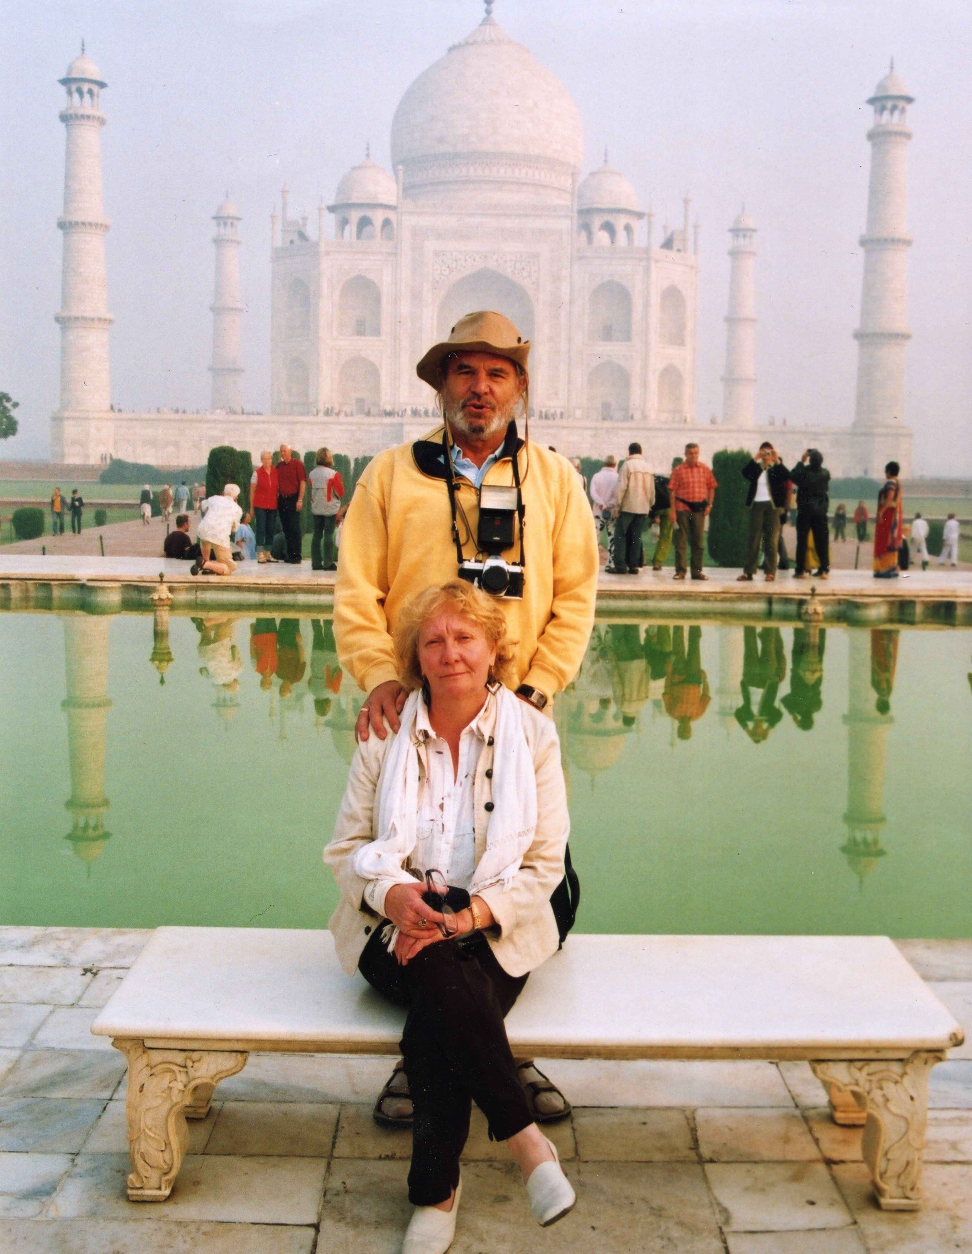
Dipl.-Ing. Klaus METZGER
Heinrich-Brauns Weg 2
31141 Hildesheim
Tel.: 05121 – 87 85 58
Handy: 0172 – 59 44 355
klmmetzger@yahoo.de
www.spock.com/klaus-metzger
www.twitter.com/klmmetzger

Montag, 22. Juni 2009

OFFENER BRIEF

per e-mail!

Ministerpräsident Christian Wulff
Landesregierung Niedersachsen
Staatskanzlei
Hannover

OSKAR SCHINDLER in Hildesheim

Sehr geehrter Herr Ministerpräsident Wulff!
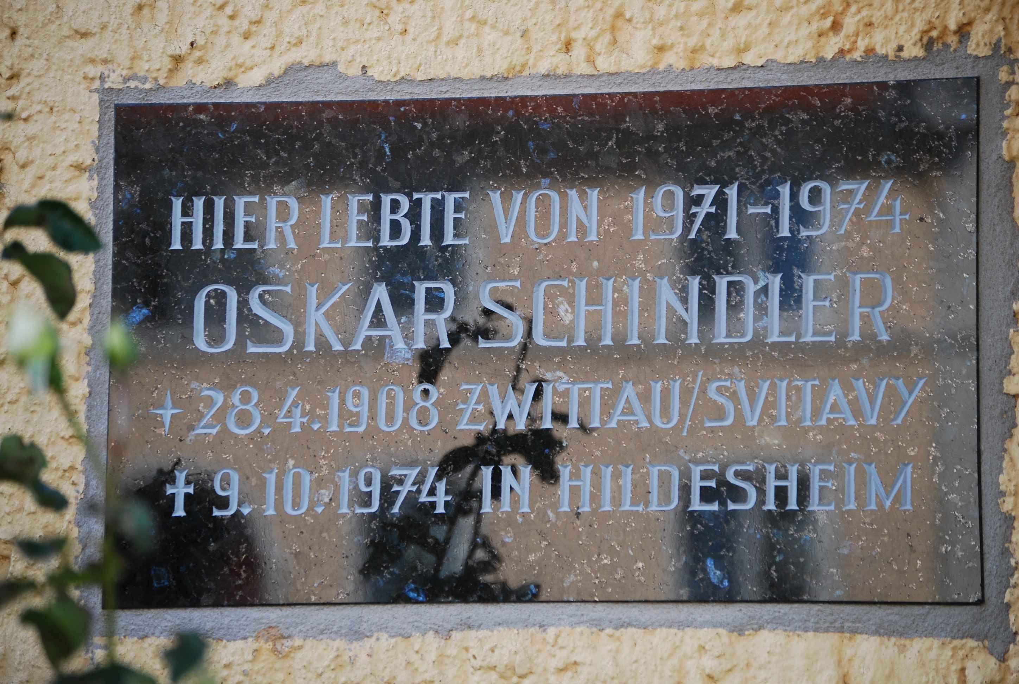
Seit mehr als 10 Jahren befasse ich mich als Hobby-Historiker mit dem Forschungsthema „OSKAR SCHINDLER in Hildesheim“. Der weltbekannte Judenretter OSKAR SCHINDLER hat in meiner Heimatstadt Hildesheim seine letzten Lebensjahre unter Freunden verbracht und ist hier am 9. Oktober 1974 verstorben.

Einer seiner Hildesheimer Freunde, der verstorbene Universitätsprofessor, Dr.
Heribert Heinrichs, hat in seinem unveröffentlichten Manuskript „OSKAR SCHINDLER in Hildesheim“ zum „Tausendjährigen Rosenstock“ an der Apsis des Hildesheimer Domes folgendes geschrieben:

„……Heinrichs berichtet, wie Schindler 1972 mit einer Gruppe von Freunden den Tausendjährigen Rosenstock an der Apsis des Hildesheimer Domes besuchte. Jemand erzählte bei dieser Gelegenheit die alte Legende, daß derjenige noch mindestens 9 Jahre lebt, der vor diesem Rosenstock einen Augenblick lang innehaltend ein andächtiges Dankgebet zum Himmel schickt. Schindler bemerkte dazu : „Das wollen wir jetzt tun und unserem

- 1 -
Hergott danken. So einen Rosenstock hätte so mancher im letzten Kriege gebraucht. Gerade meine jüdischen Mitarbeiter hätten diese 9 Jahre bitter nötig gehabt…..“

Neben dem Tausendjährigen Rosenstock verehrte OSKAR SCHINDLER auch die anderen Hildesheimer Kulturdenkmäler, die heute teilweise zum Hildesheimer UNESCO-Weltkulturerbe gehören. Darüber habe ich bereits vor mehr als 3 Jahren an unseren Oberbürgermeister Kurt Machens informiert (siehe Anlage) – leider bisher ohne irgendeine Resonanz.

Ein emeritierter Hildesheimer Geschichtsprofessor (Universität Hildesheim) hat mich kürzlich motiviert, mein seit längerer Zeit geplantes Buch „OSKAR SCHINDLER in Hildesheim“ nun zu schreiben (dafür bestände ein grosses Interesse und er würde mich unterstützen).

Seit mehr als einem Jahr stehe ich in Kontakt mit dem israelischen Schindler- Juden Nahum Manor (er wurde zusammen mit seiner Frau Genia von OSKAR SCHINDLER gerettet). Als ich ihn über mein geplantes Buch informierte, antwortete er mir am 8. Juni 2009 per e-mail (Auszug):

I congratulate you on your final decision to write a book concerning Oskar's last years in Hildesheim. We shall also be glad to meet you during your planned visit to Israel. But you must be aware that we won't be able to tell you more, than we have already told the many other writers and journalists, stories that appeared in so many books and articles, and certainly nothing in regard of the Hildesheim period, which remains to us a tabula rasa. We suggest also that you contact Mrs. Lili Haber, the present head of the Association of Cracovians in Israel , who would be able to let you meet some other Schindler survivers (unfortunately not so many) living mostly in Tel Aviv region. She herself is a "second generation" of Schindlerjuden.

Das Hildesheimer Arzt-Ehepaar Dr. Staehr (Göttingstr. 30) hat sich sehr liebevoll um OSKAR SCHINDLER gekümmert und Ami Staehr hat ihn auf seinem letzten Weg (er starb im hiesigen BERNWARD-Krankenhaus) begleitet. Dies zu erfahren, dürfte nicht nur die über 6.000 Nachkommen der Schindler-Juden weltweit interessieren.

In Hildesheim gibt es leider ein „Informationskartell“, das sich als Lobby der „Älteren Hildesheimer“ betrachtet, die ein sehr gespanntes Verhältnis zum Holocaust und damit zu OSKAR SCHINDLER haben. Obwohl ich seit mehr als 2 Jahren OSKAR-SCHINDLER-Führungen (Dauer ca. 2 h) anbiete, teilte mir im November 2008 Herr Meyer-Mertel (Leiter Hildesheimer Stadtmarketing) schriftlich mit:
„Für OSKAR-SCHINDLER-Führungen ist in Hildesheim kein Bedarf!“
Da ich davon überzeugt bin, dass - aus der Sicht des Landes Niedersachsen - OSKAR SCHINDLER seinen Platz in der deutschen Geschichte bekommen sollte, den er als Vorbild und Held für unsere Jugend verdient hat, hoffe ich in Ihrem Hause auf geringere Widerstände mit meinen Ideen und Vorstellungen zu treffen.

Herzliche Grüsse

Klaus Metzger

